便携式冷藏箱-55L

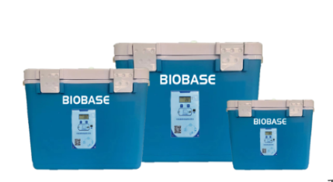
- 产品说明：本产品广泛应用于冷藏或冷冻药品/试剂/血液制品/疫苗等质量安全监控的各个环节和领域，提高了对冷藏、冷冻药品/试剂/血液制品/疫苗等储存、运输设施设备的要求，特别规定了此类物品运输、收货等环节的交接程序和温度监测、跟踪、查验等要求，强化了高风险品种的质量保障能力。

- 产品特点：
进口安全级 PP 材质，无毒无害，可直接接触药品，食品，抗紫外线，不易褪色；
箱壁内填充无氟聚氨酯发泡保温材料，不添加任何化学材料，环保无异味；
箱体设计有提手，大箱子方便人工搬运；
保温层壁厚25mm，配有专业密封圈设计，具有良好的隔热冷藏效果；
制冷模块可反复使用，可精确制冷控温
可实时上传所有监测数据至云平台，实现实时监测箱内数据；
超大存储芯片，可存储 65000 组数据。
当箱内温度超标可实现短信报警/电话报警；
可配置便携式打印机，在终端实现打印温度数据的功能

- 产品适用范围：适用于疫苗、生物制品、低温药品、血液制品、试剂、标本的低温冷藏，适用于疾控中心、医院、医疗器械公司、医药公司、血站等单位

4、BJPX-L55技术参数及配置
尺 寸 | 箱 体 外 形 尺 寸 | 640*395*395
 | 箱 体 内 部 尺 寸 | 590*335*320
容 积 | 55L
净 重 | 5.2KG
箱 体 材 料 | 高 强 度 工 程 材 料
绝 缘 材 料 | 无 氟 聚 氨 酯 发 泡
绝 缘 层 厚 度 | >25mm
保 冷 时 间 | >24h
牢 固 等 级 | 容 器 | V
 | 零 件 | III
温度显示器 | 1个
温湿度显示+打印机 | 1套（选配）
冰 排 配 置 | 400ml 8个
内含：冰排8个，数显温度计1个（无记录功能）
温湿度显示器+打印机1个（选配），合格证：1张，保修卡；1张，使用说明书：1份。

5、可靠性：生产厂家通过IS09001质量体系认证、IS014环境体系认证、IS045001职业安全健康认证。

